TEAMS 17. 2. 2021 DISTANČNÍ VÝUKA Skupina 2:
Detaily stropu HELUZ MIAKO
Postup:
www.heluz.cz
Sekce pro odborníky, CAD detaily podkategorie
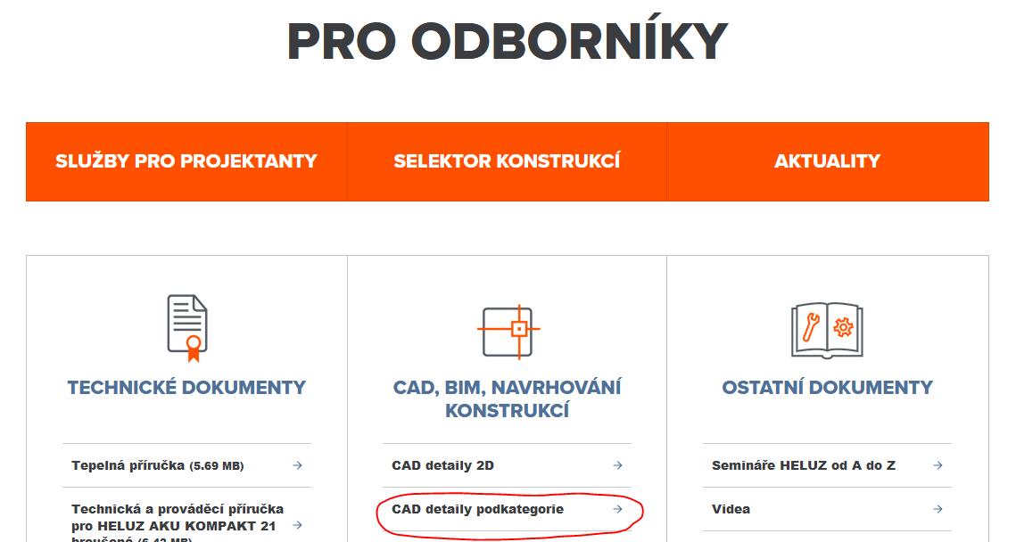

Vyberte
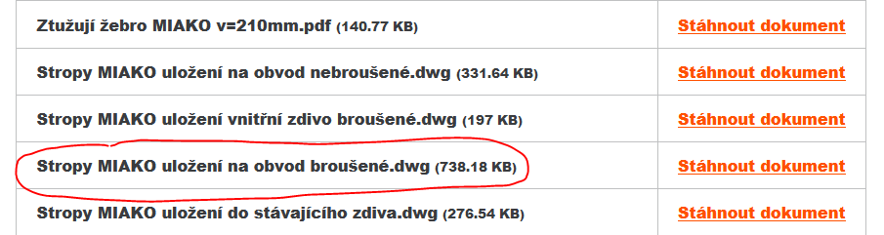

Otevřou se vybrané detaily v AutoCADU
Detaily se upraví a vloží na výkres s razítkem
Viz: http://www.spsstavvm.cz/cs/pro-studenty/studijni-materialy/tzb/ing-poboril/a2-rocnik-cad/cad-2-rocnik-2020-2021.html
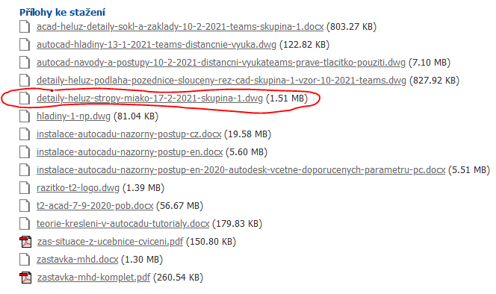
V razítku si dopište jméno a příjmení.
Detaily můžete použít u Ing. Novákové v ZAS scičení
Úkol zašlete na Edupage

